ОТЧЕТ за 2020 год
Депутата Городской Думы муниципального образования
«Город Астрахань» по избирательному округу № 24
Репина Виктора Геннадьевича

За период депутатской деятельности было проведено 6 приемов граждан,
принято 36 граждан, рассмотрены письменные и устные обращения.
Прямой контакт с избирателями имеет различные обращения. Так, граждане обращаются не только в ходе личных приемов, но и посредством телефонной связи, а также через социальные сети. Нередко люди нуждаются просто в консультации или разъяснениях по возможному решению их проблем.
Отмечу, что наибольшее количество обращений было связано со следующей проблемой
с вопросами благоустройства придомовых территорий, в частности, обрезка деревьев, уборка несанкционированных свалок, ремонта дорожного покрытия и тротуаров, несанкционированным парковкам, уличное освещение, снос гаражей, ремонт и замена труб холодного водоснабжения и канализации, благоустройство детских спортивных площадок, приобретение и установка малых архитектурных форм.
Все поступившие устные и письменные обращения граждан рассматривались в установленные федеральным законодательством сроки, тщательно прорабатывались, а в случае необходимости решались оперативным путем. Все обращения граждан были рассмотрены своевременно, причем часть вопросов была решена положительно. По другим вопросам были даны устные и письменные разъяснения.
Для решения части вопросов мы направили запросы в адрес должностных лиц органов местного самоуправления, руководителей исполнительных органов, и иные инстанции. Отмечу, благодаря именно тесному контакту с органами исполнительной власти региона, муниципальных образований и руководством градообразующих предприятий моего избирательного округа многие проблемы граждан удалось решить достаточно быстро.
Невозможно решить все проблемы в одночасье, невозможно помочь всем. Только ежедневная и кропотливая работа дает возможность шаг за шагом двигаться вперед.
Хочу остановиться на наиболее важных направлениях проделанной работы.
Оказывалась материальная помощь и по обращениям отдельных граждан, в период подготовки детей к новогодним праздникам, приобретались билеты в театр оперы и балета, в филармонию приобрели и выдали новогодние подарки для детей из многодетных семей, инвалидам, матерям-одиночкам и малоимущим семьям.
Не оставались без поддержки и внимания участники ВОВ

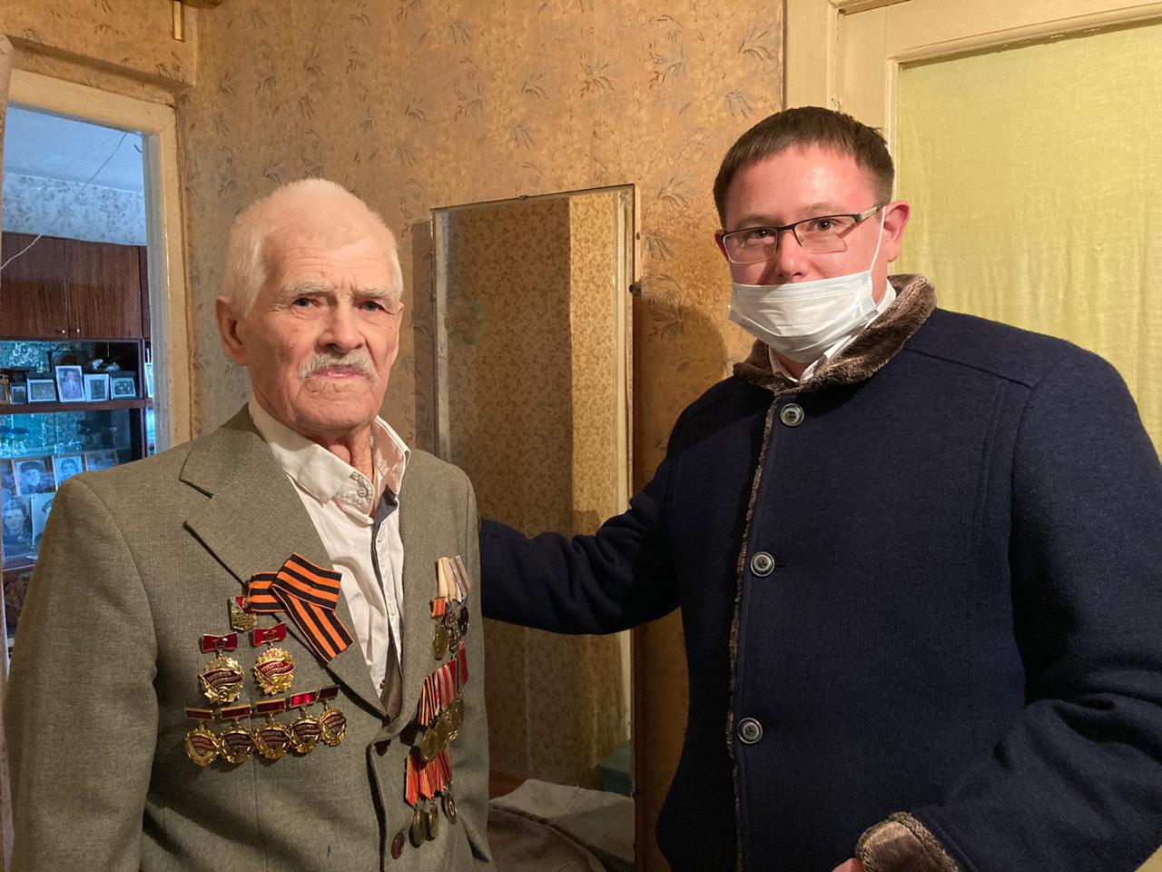
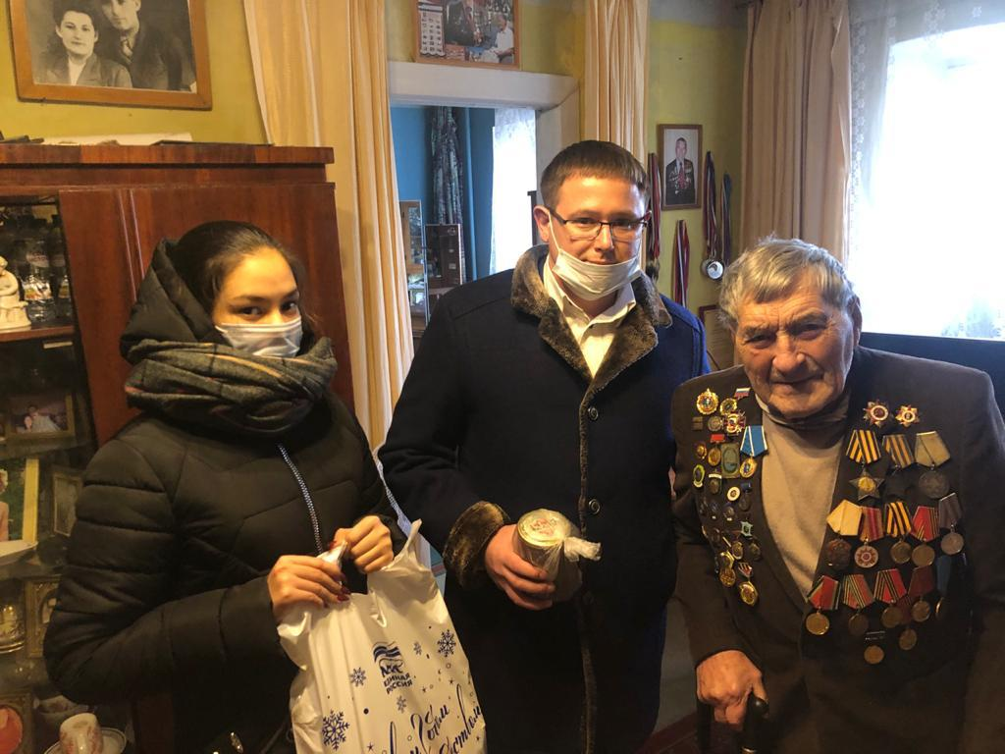

На территории избирательного округа № 24 в отчетном году был проведен ряд мероприятий по благоустройству дворовой территории, в которых активно приняли участие и сами жители округа. Так, по

ул. Боевая, д.80, д.78, д. 76, д.74, д.74а  ул.2-я Игарская, д.4, д.8  произвели обрезку деревьев, вывезли ветки и несанкционированную свалку | 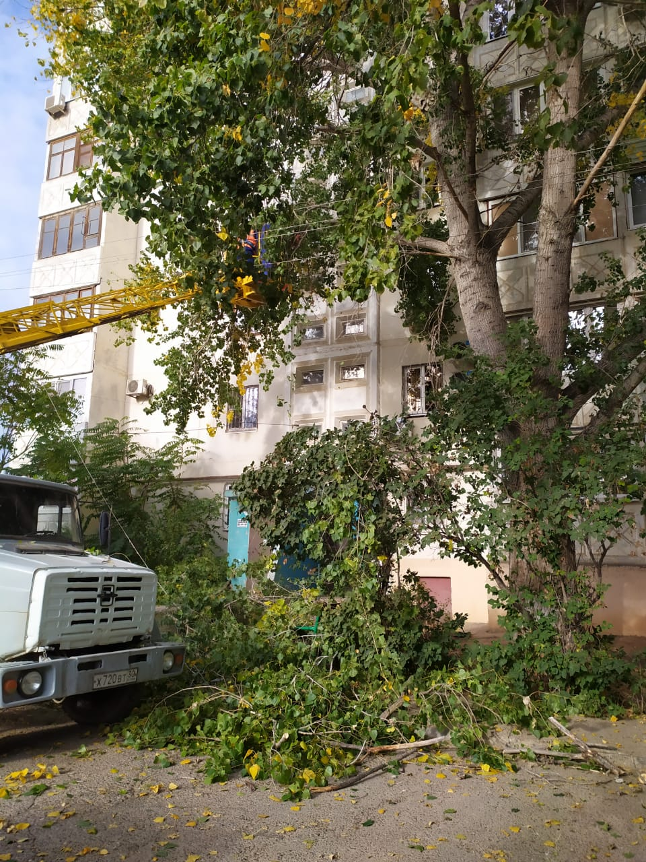  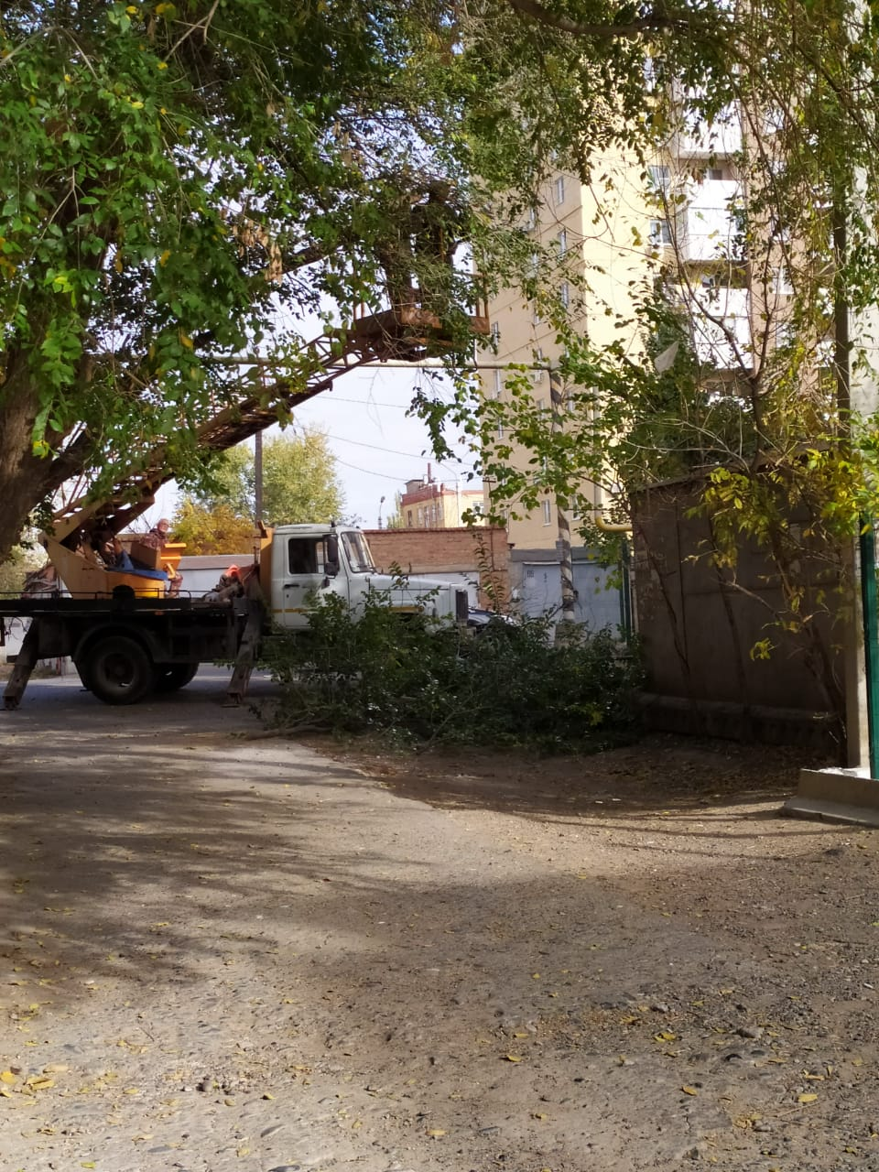  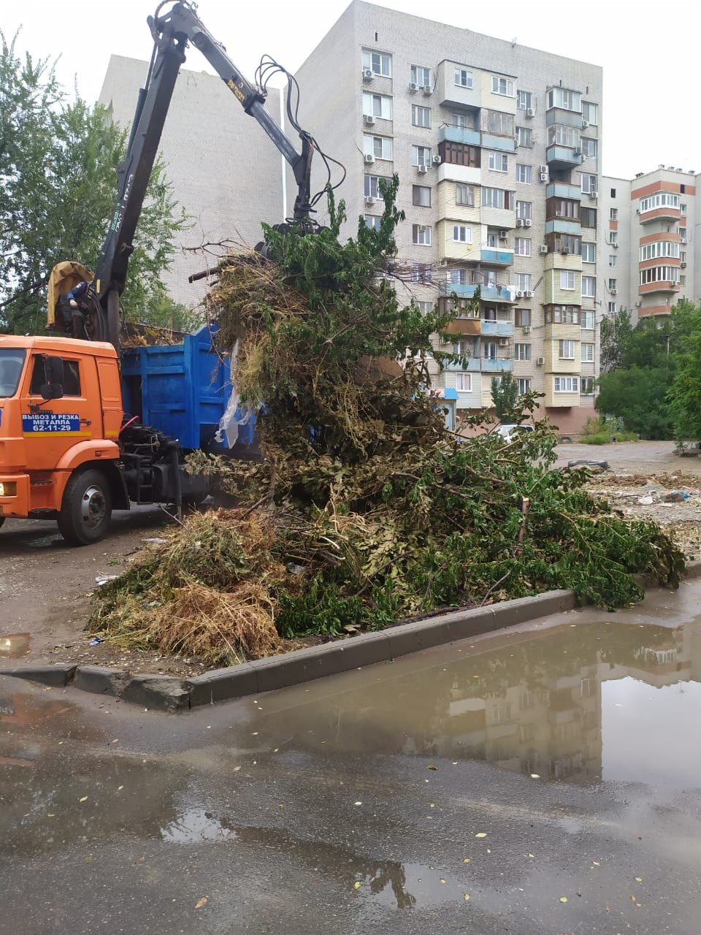  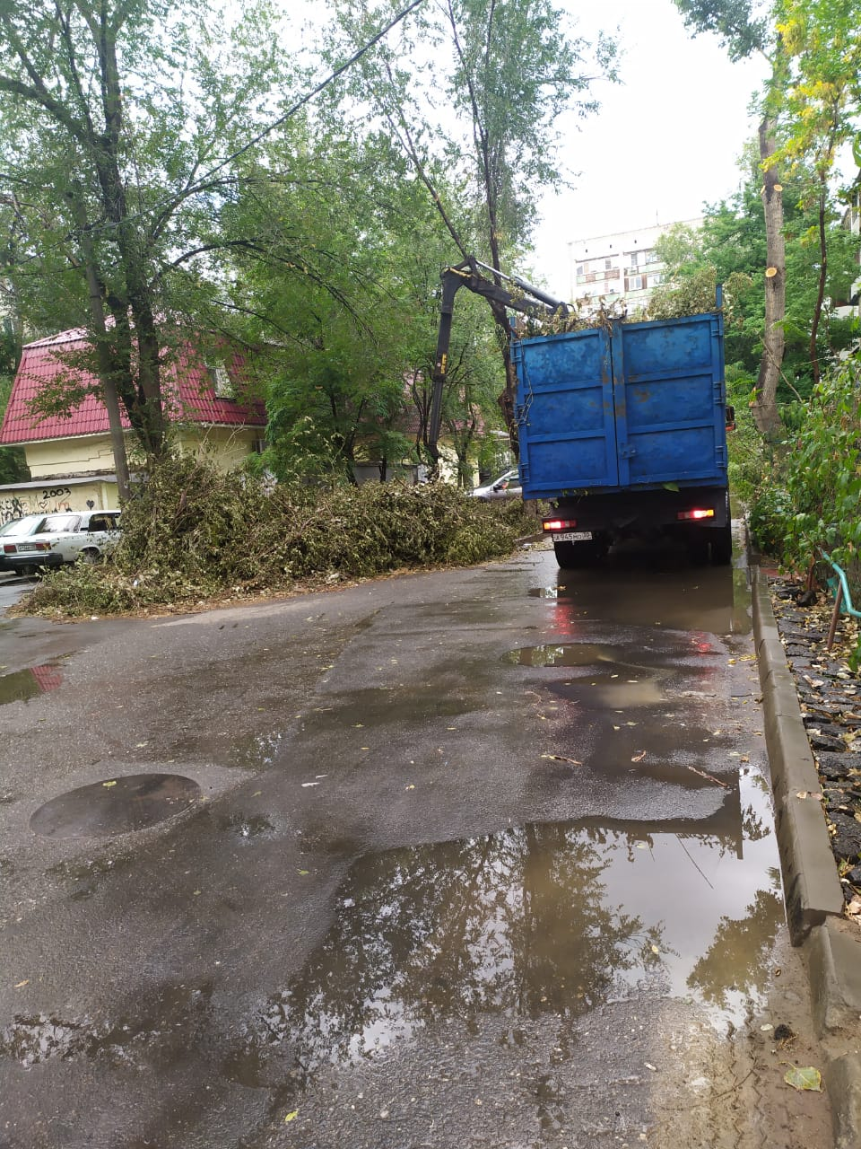
Забетонировали дорожку между домами №78 и № 80 по ул. Боевая | 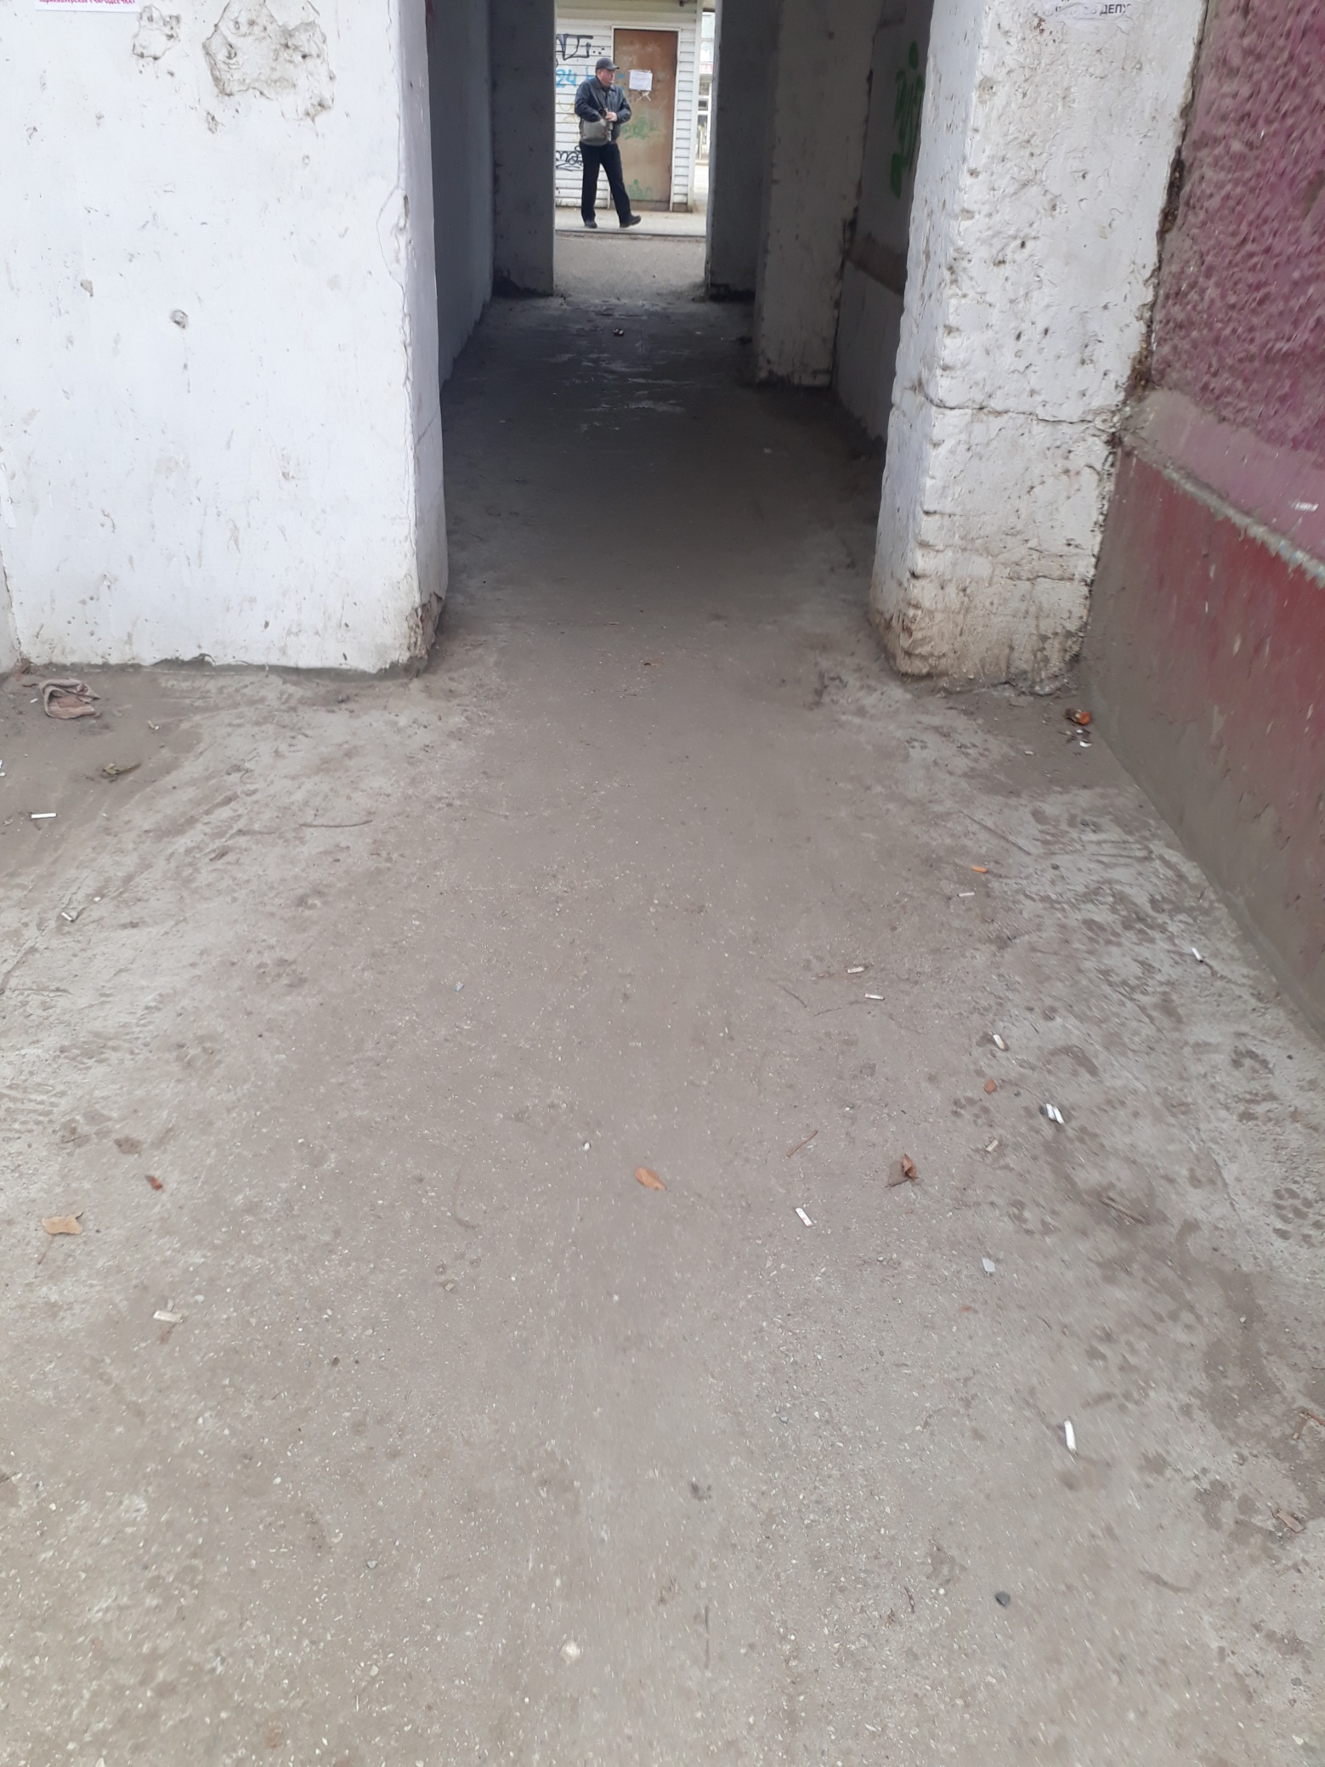  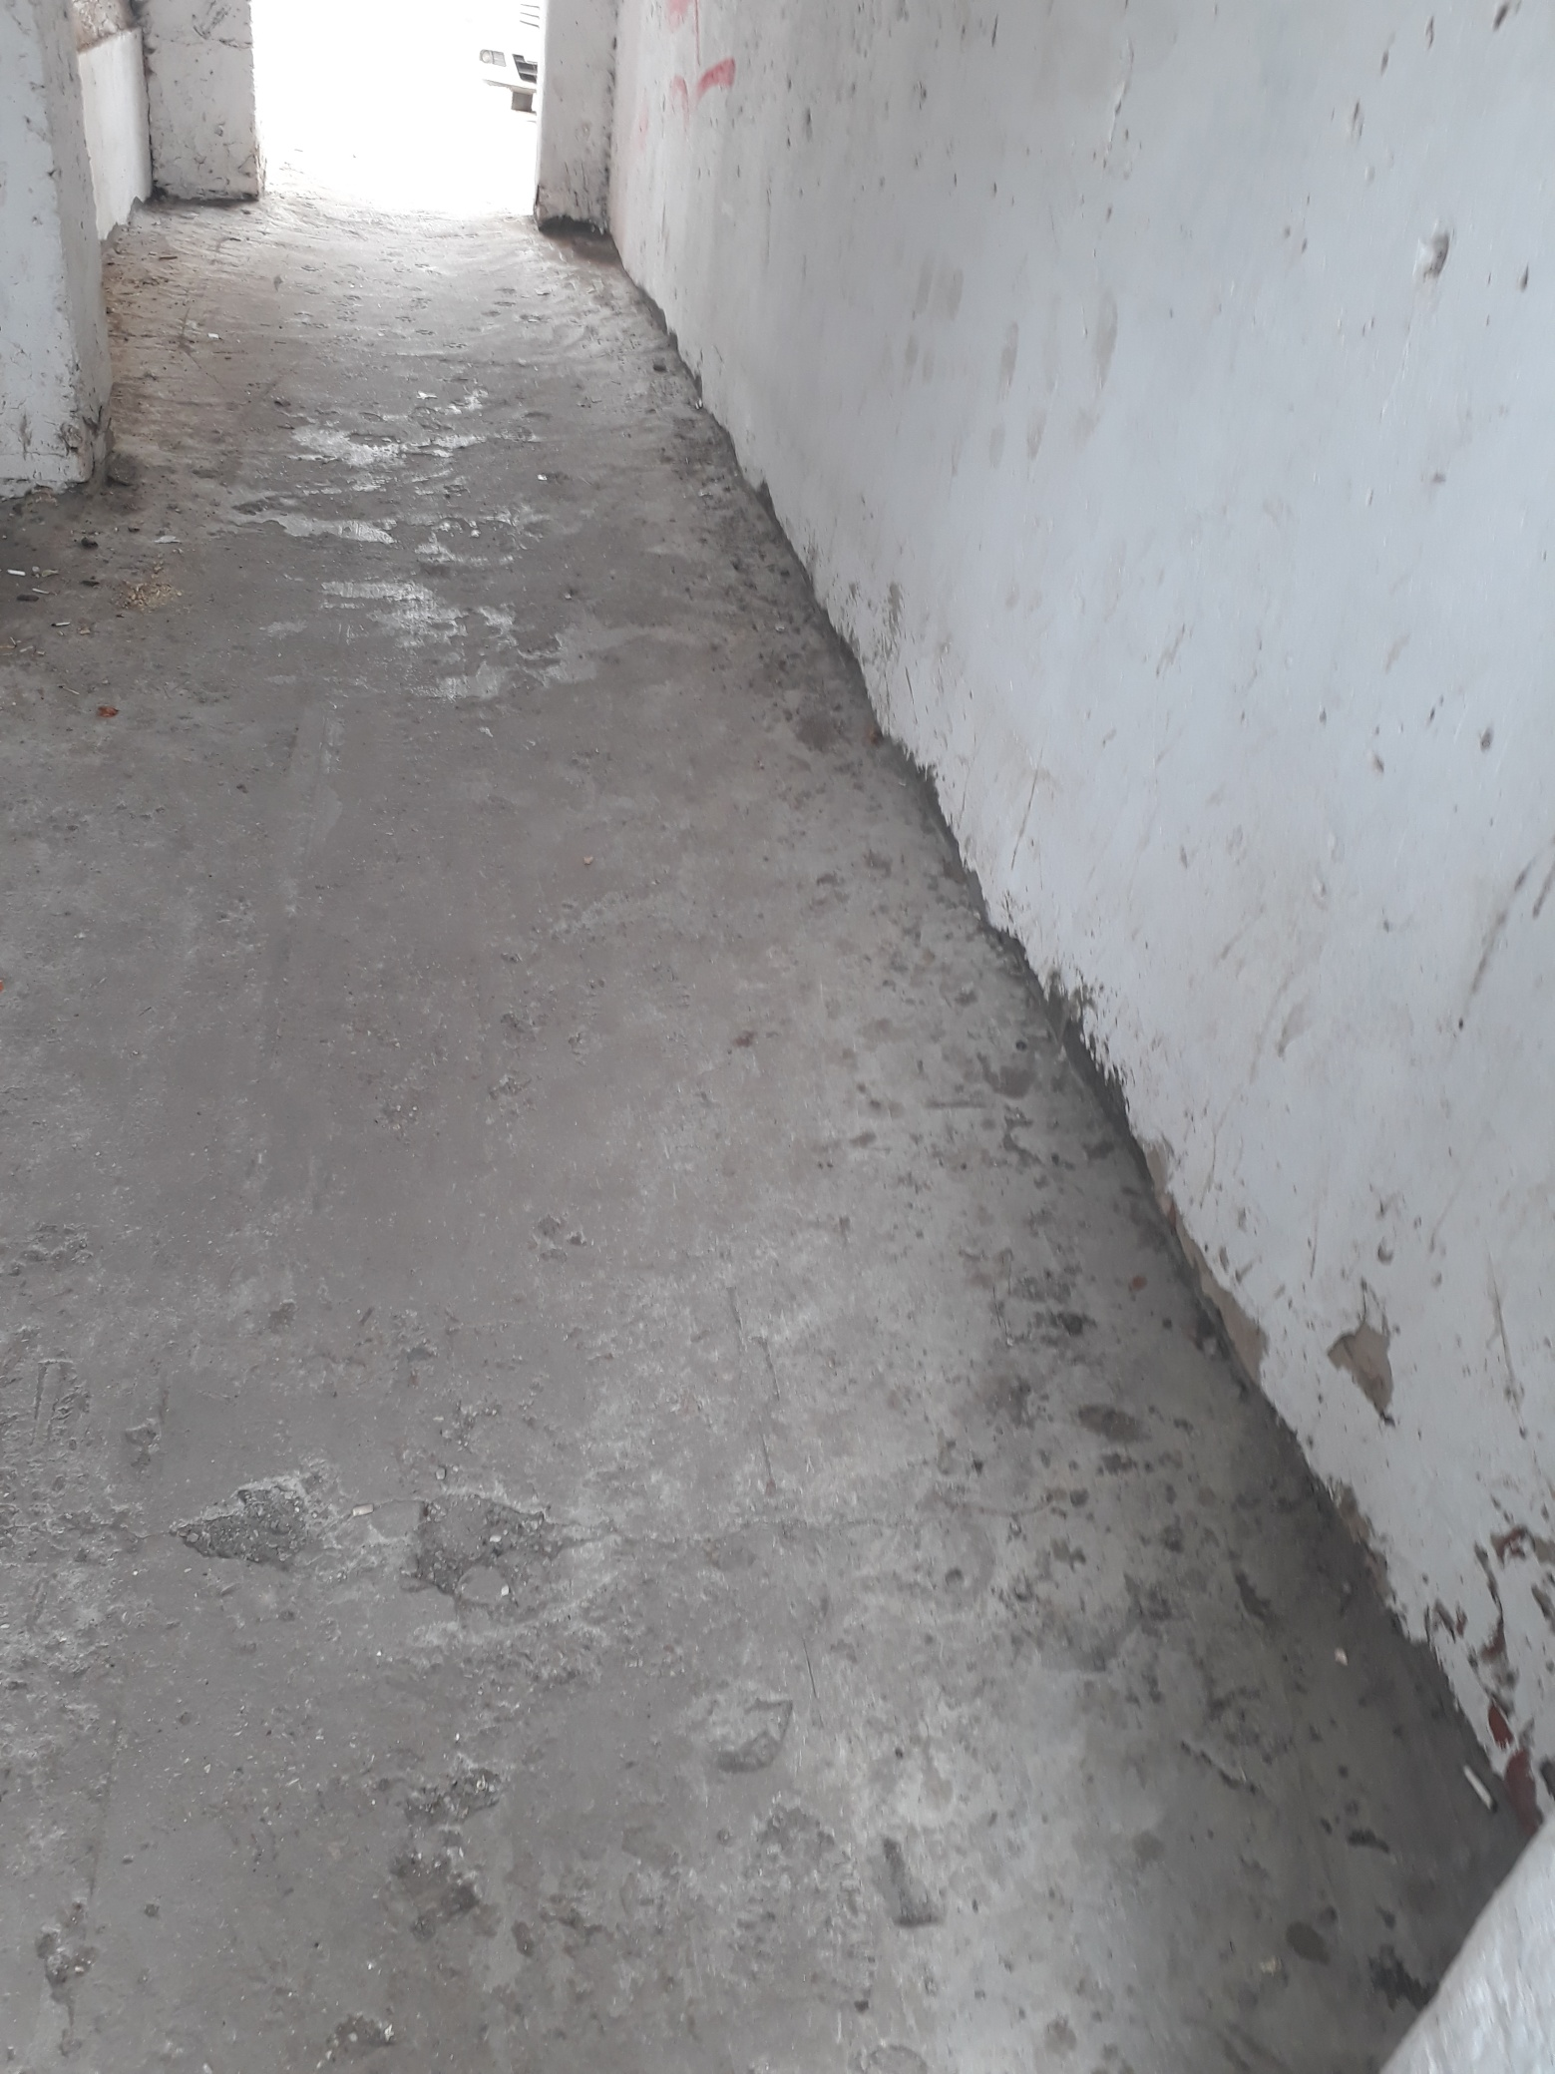
Забетонировали дорожку к бельевой площадке напротив д. №78 по ул.Боевая | 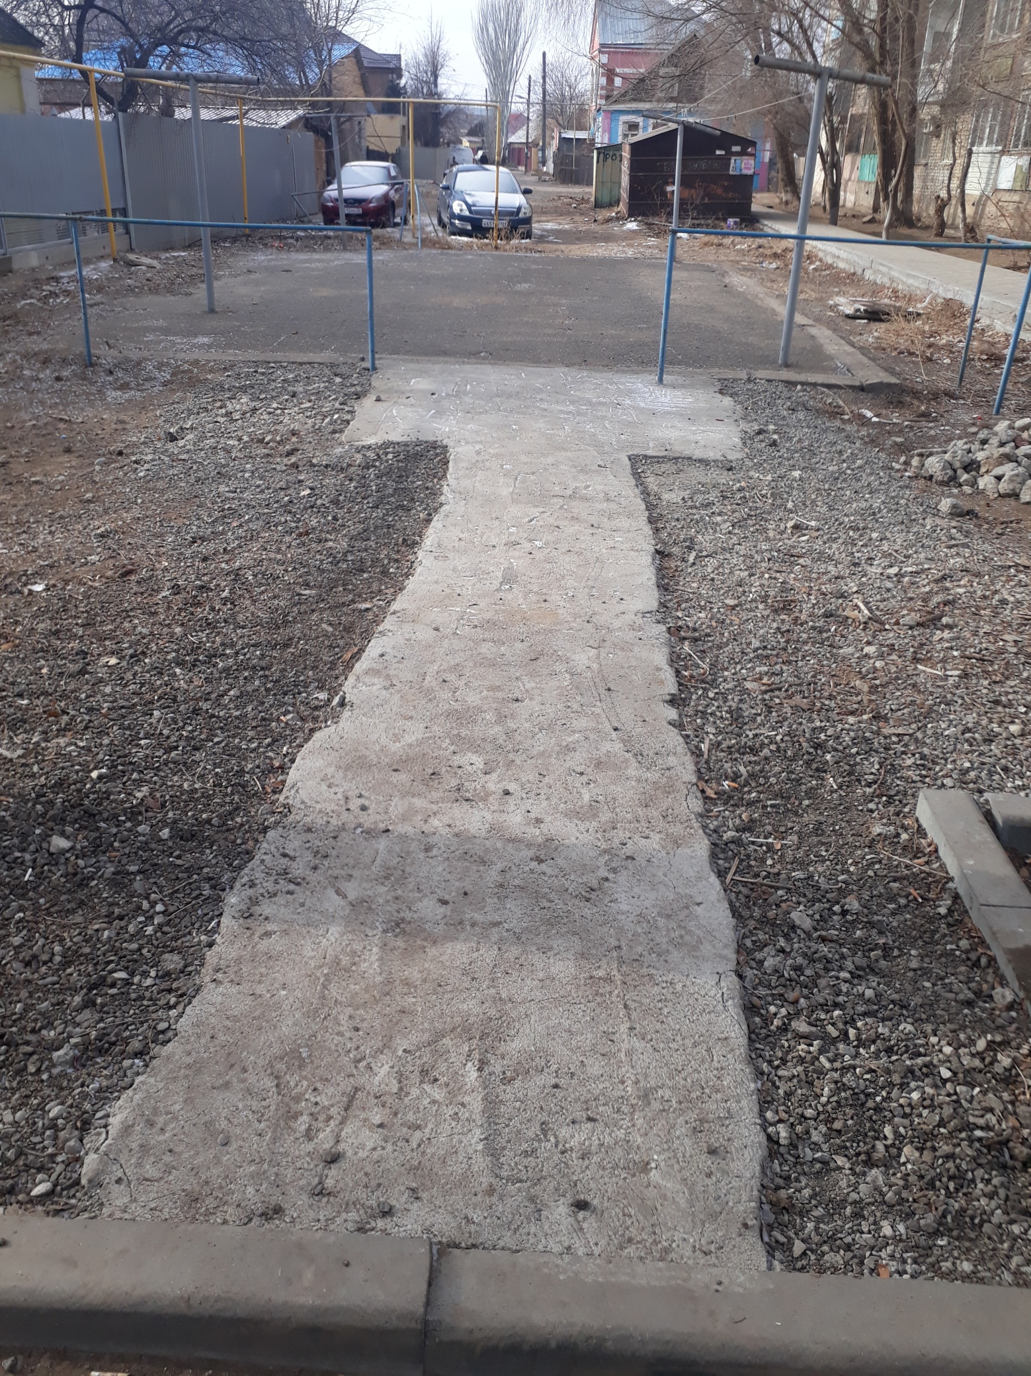
По просьбе инвалида установлена лавочка у д. №78 по ул. Боевая | 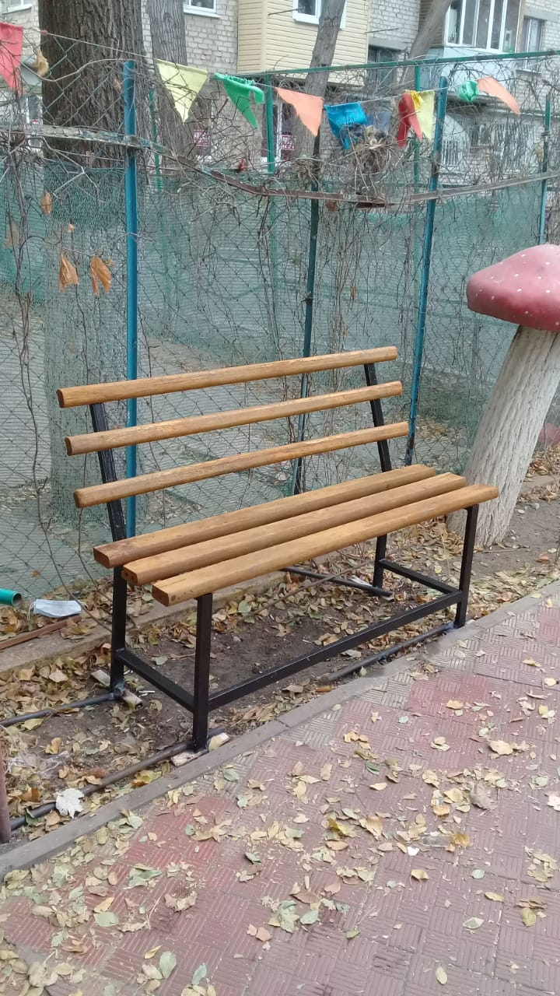
Благоустроили детскую площадку по ул. Дубровинского, д.54 | 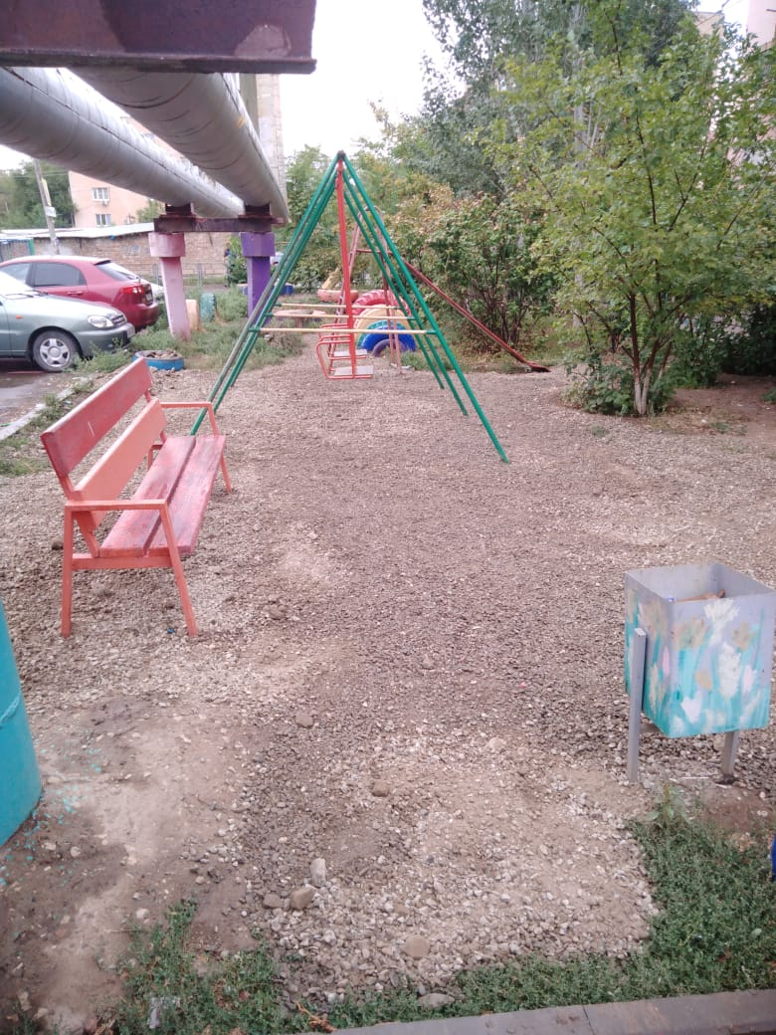
 | 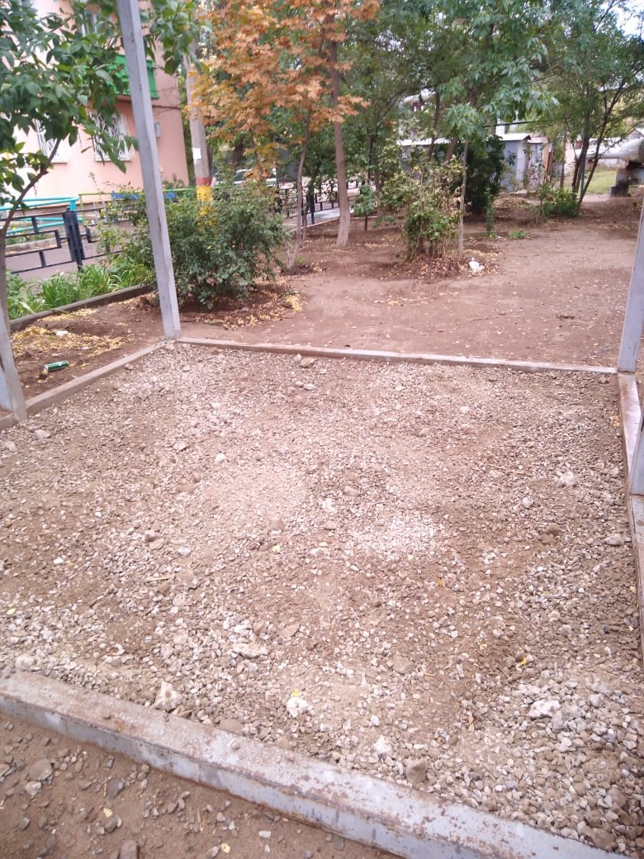
Изготовили и установили леерное ограждение по ул. Дубровинского, д.66  и ул.Боевая, д.72г | 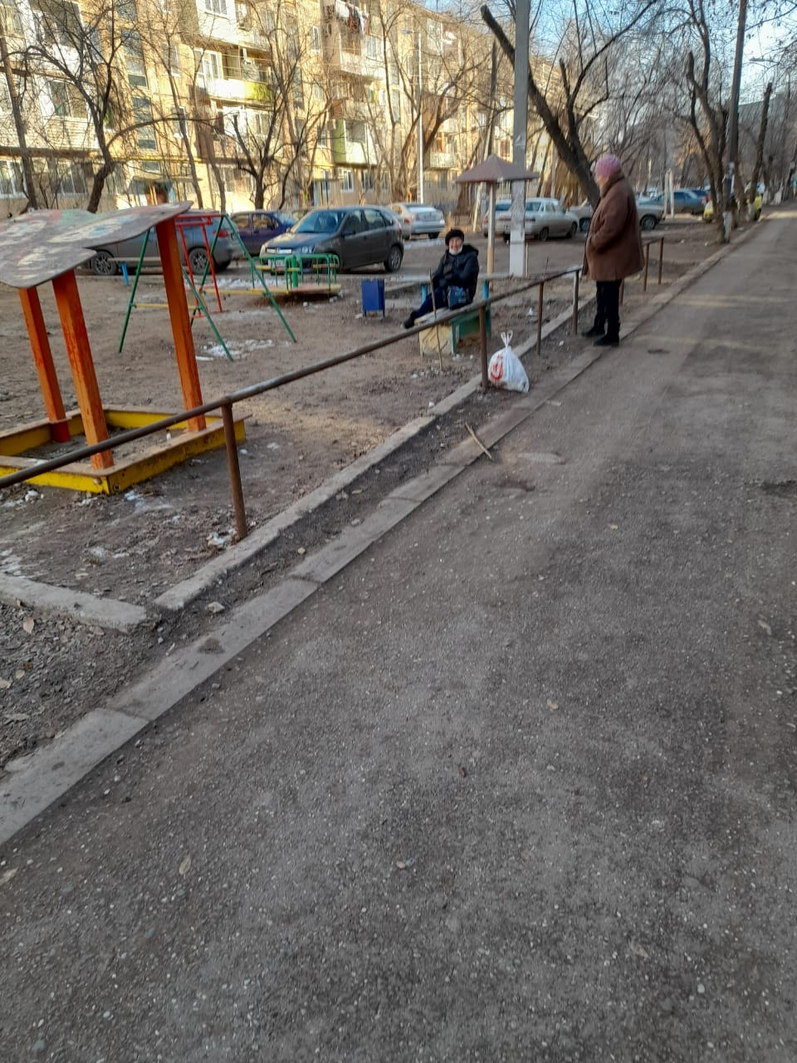
Благоустроили дорожку на детской площадке по ул. Дубровинского, д.66 | 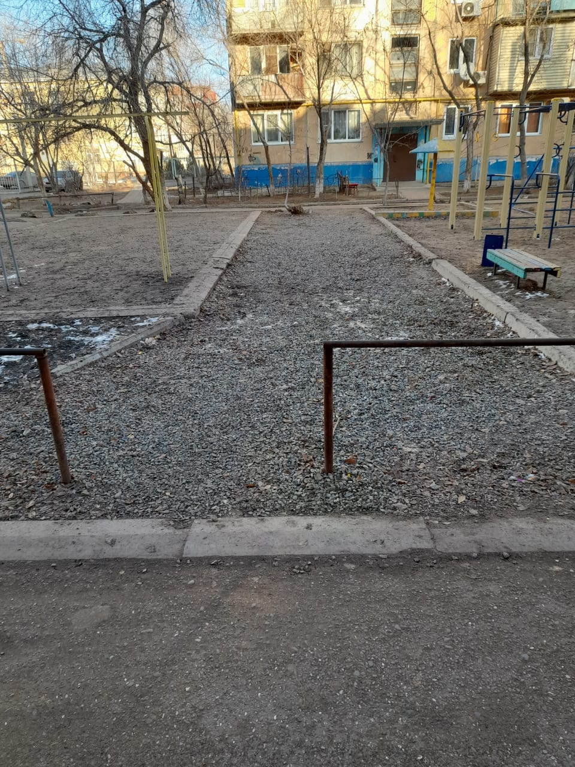
Приобрели и установили ограждение на детской площадки по ул.Н. Островского, д.70 | 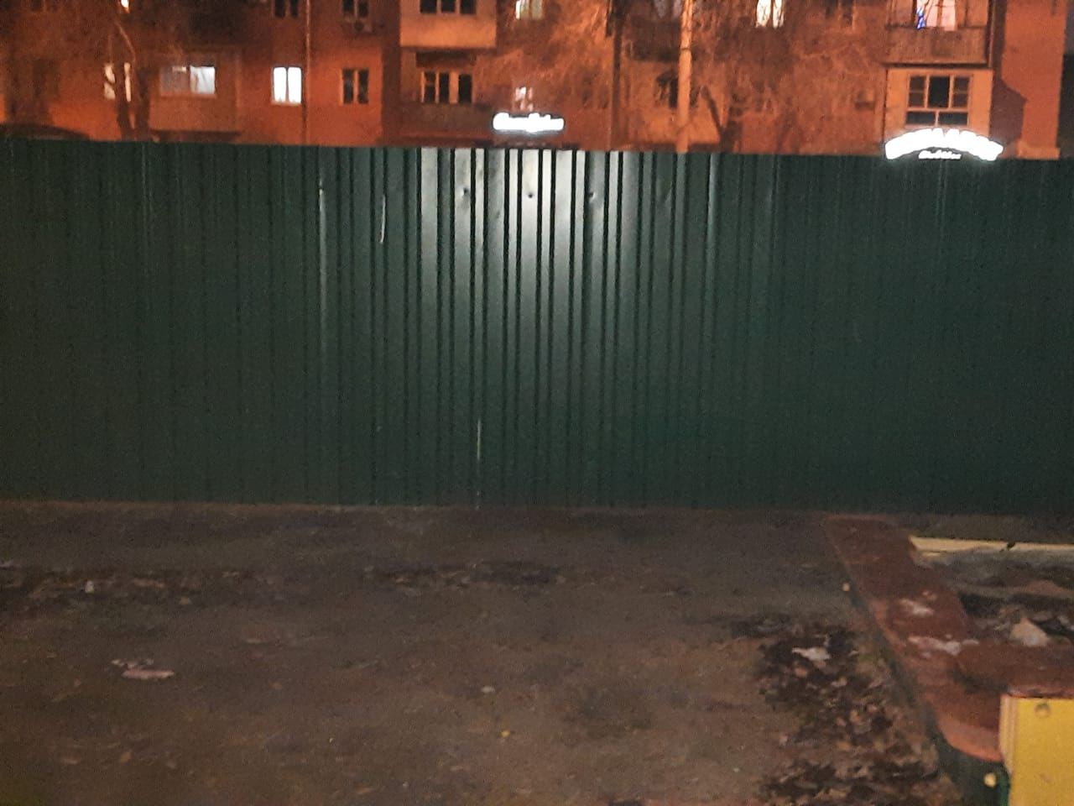
Для благоустройства футбольного поля по ул. Дубровинского, д.68 к.2 - завезли грунт,
по ул. Дубровинского, д.52- завезли землю для насаждений.
Приобрели трубы для ремонта холодного водоснабжения по ул. Боевая, д.74а и Дубровинского, д.66
Поддержка объектов социальной сферы

МБДОУ г. Астрахани № 126 по ул. Боевая, 71 к.1 приобрели и установили ограждение | 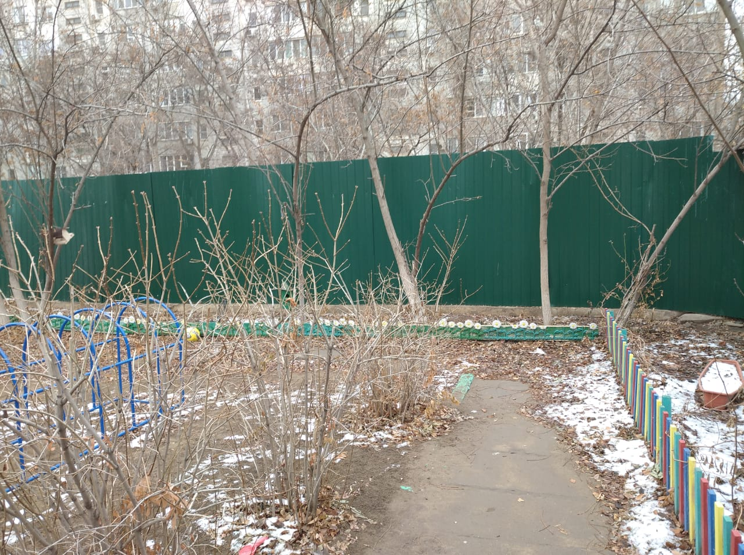
 | 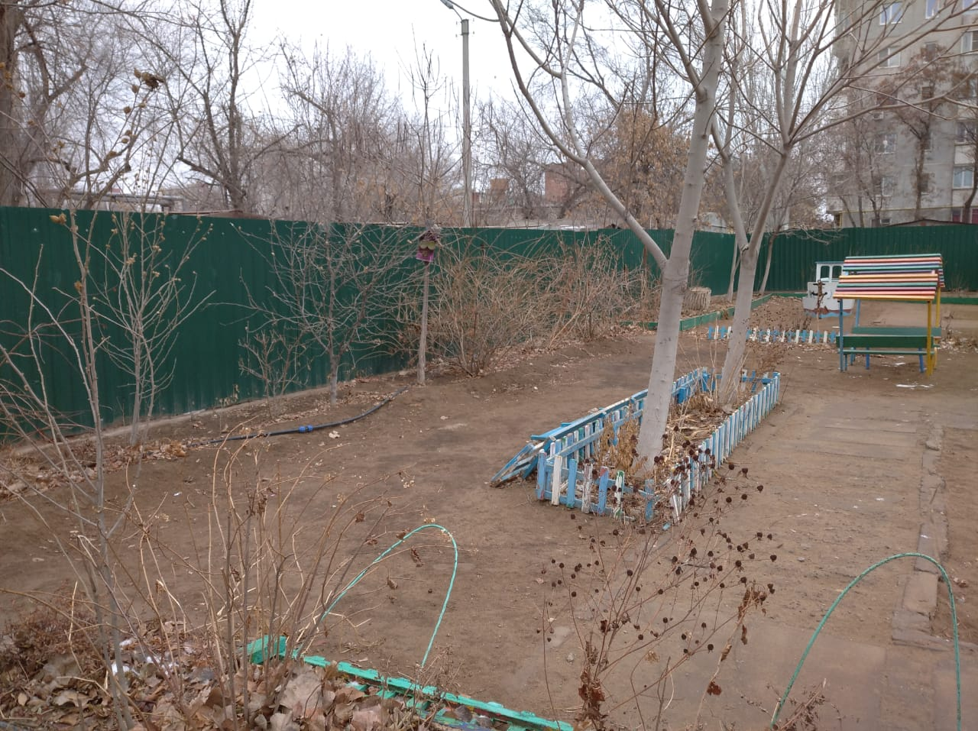
МБОУ г. Астрахани «СОШ № 37», ул. Боевая, 81 к.1 произвели обрезку деревьев.

Конечно, сделано не все, что хотелось, нерешенных проблем еще достаточно и есть над,
чем работать. Есть желание трудиться на благо жителей округа, и прежде всего моих избирателей. Искренне признателен всем, кто меня поддерживал и продолжает поддерживать.
Со своей стороны гарантирую Вам свою поддержку и заботу.

